

CURSO PARA LA OBTENCIÓN DEL

DIPLOMA DE INFORMÁTICA MILITAR

(59130)

Teoría de Sistemas Operativos

Capítulo 6. *Sincronismo*

Índice

1. Preguntas 4

1.1. ¿Cuándo se establece la exclusión mutua? 4

1.2. ¿Qué técnicas se usan en la exclusión mutua? 4

1.3. ¿Qué es una red de Petri? 4

1.4. ¿Por qué es útil Red de Petri en el diseño y estudio de Sistema Operativo? 4

2. Ejercicio 4

Utilizando la herramienta para Redes de Petri PIPE (https://github.com/sarahtattersall/PIPE/releases) 4

diseñar una Red de Petri que emule el problema de los filósofos cenando como modelo de 5 procesos concurrente que se disputan recursos comunes (tenedores). Explicar los resultados 4

# Preguntas

## ¿Cuándo se establece la exclusión mutua?

## ¿Qué técnicas se usan en la exclusión mutua?

## ¿Qué es una red de Petri?

## ¿Por qué es útil Red de Petri en el diseño y estudio de sistemas operativos?

## Diferencias entre cerrojos y semáforos

# Ejercicio

## Diseñar el modelo Productor Consumidor utilizando la herramienta para Redes de Petri PIPE (<https://github.com/sarahtattersall/PIPE/releases>)

## Crear un modelo de MUTEX (exclusión mútua) con Red de Petri

## Diseñar una Red de Petri que emule el problema de los filósofos cenando como modelo de 5 procesos concurrente que se disputan recursos comunes (tenedores). Explicar los resultados

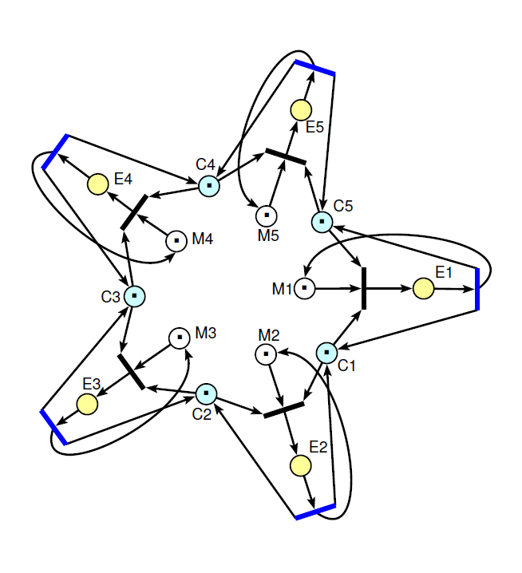

C1, C2, C3, C4 y C5 son los tenedores. Si están marcados están disponibles.

M1, M2, M3, M4 y M5 estado PENSAR de los filósofos 1, 2, 3, 4 y 5. Si están marcados están pensando

E1, E2, E3, E4 y E5 estado COMER de los filósofos 1, 2, 3, 4 y 5. Si están marcados están comiendo.